云顶佳苑“端午节”简报
五月五，过端午，端午节是中国的传统节日，为弘扬中华民族传统文化，增进加强邻里之间的情感交流，6月10日云顶佳苑项目工作人员在小区1号门岗及售楼部门岗进行“送艾叶”活动。
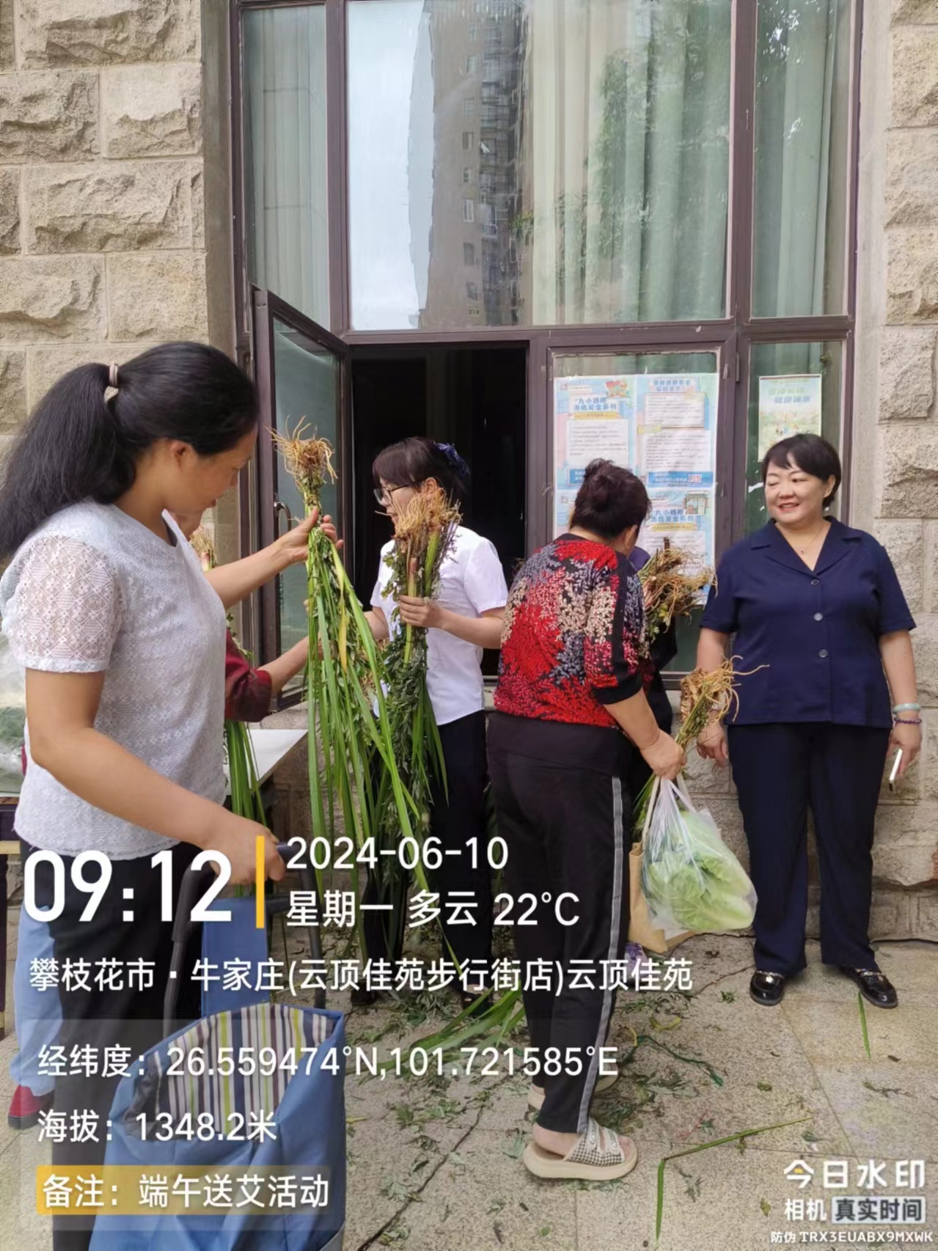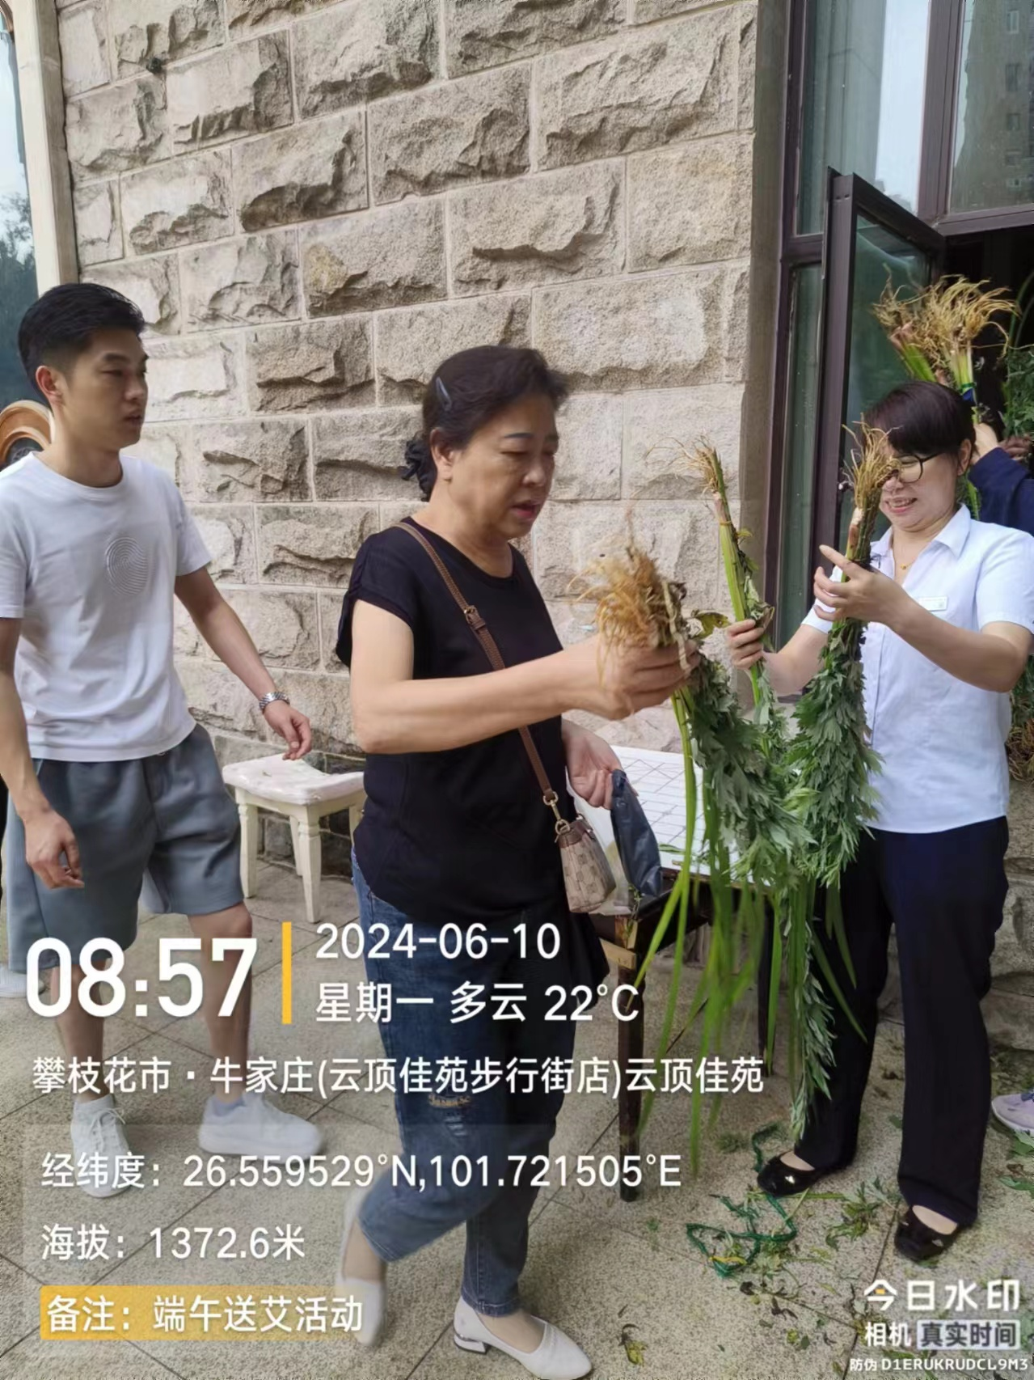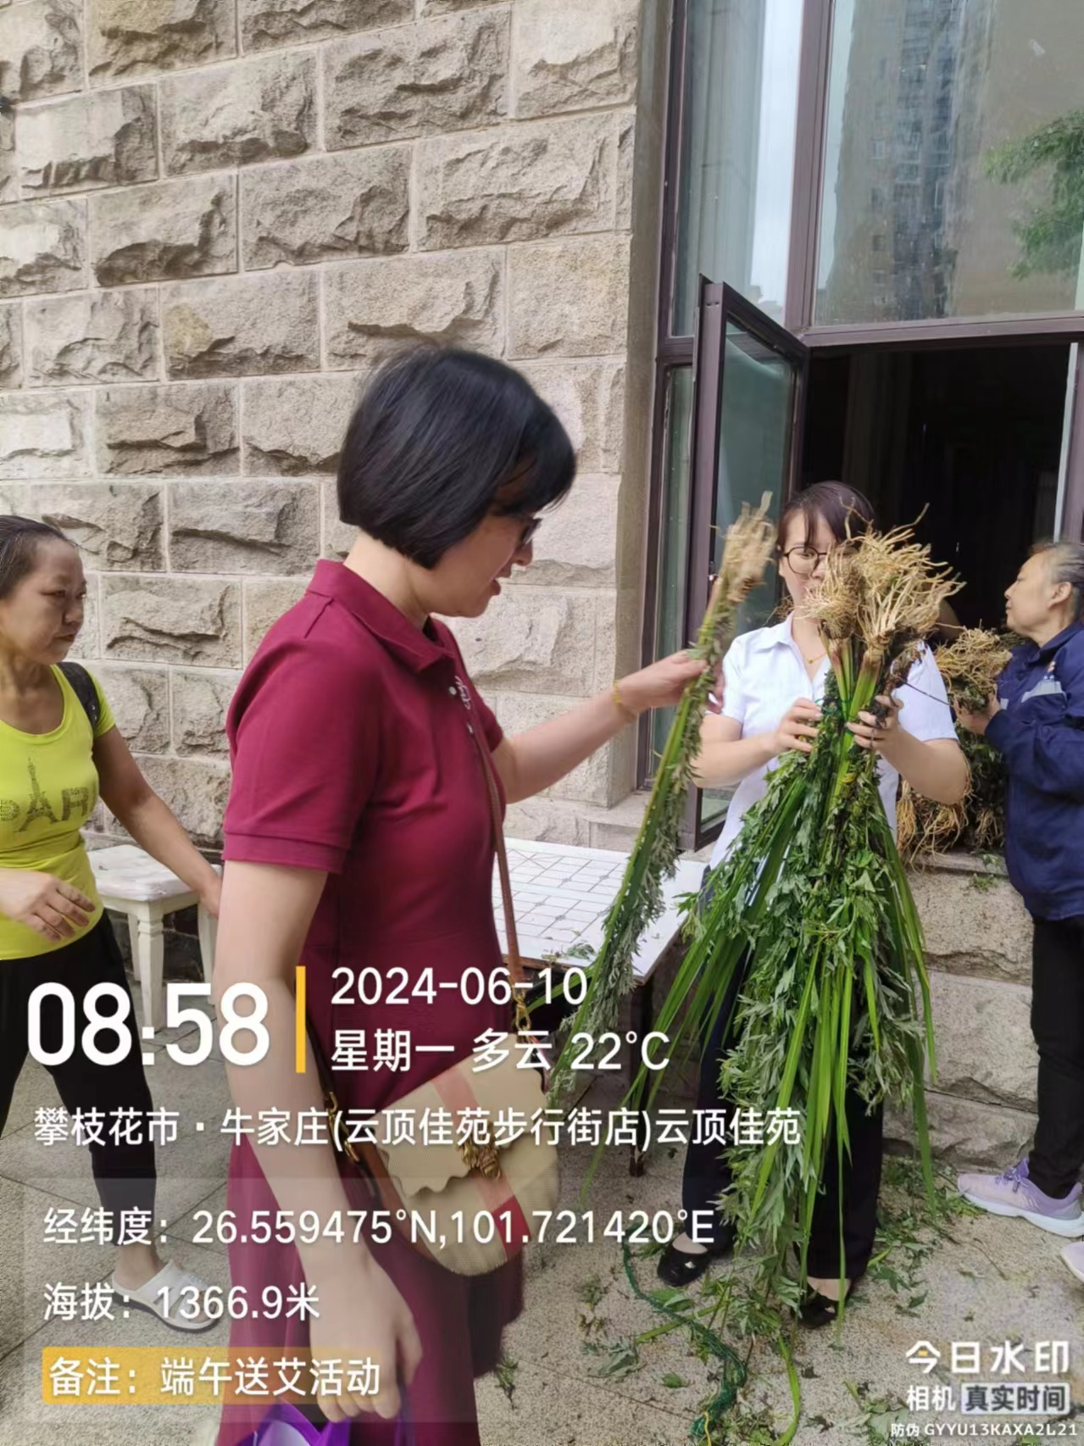

四川联港物业管理有限公司
云顶佳苑客服服务中心
2024年6月11日

